Hledáte financování pro svůj byznys? Toto jsou ideální parametry podnikatelské půjčky
Na začátku mnoha úspěšných firem stála půjčka, která umožnila nákup vybavení či materiálu. Bez půjček by nevznikla řada převratných vynálezů, které dnes bereme jako samozřejmé, ať už je to žárovka nebo spalovací motor. Pokud ovšem podnikatelé volí k financování svých aktivit půjčku, měli by si samozřejmě všechno velmi dobře propočítat. Jak postupovat při výběru poskytovatele? Na co vše si dát pozor?
Při podnikání je potřeba o penězích a jejich využití opravdu pečlivě přemýšlet. Podnikatelé pracují s tím, že v případě půjčky jde o investici, která se jim ve finále vrátí. Přesto je důležité, aby byli při vytváření kalkulace realističtí a zohlednili i to, že věci nemusí být vždy snadné.
„Výhodná je proto flexibilní půjčka, kde si podnikatel může výši splátky přizpůsobit podle aktuální finanční situace. Řada podnikání má například sezónní charakter – ať už jde o prodej zboží s výkyvy během roku nebo služby, které jsou poptávány nerovnoměrně. V měsících s vyššími příjmy může podnikatel posílat vyšší splátky, zatímco v období útlumu může splátky snížit až na minimum dané smlouvou a lépe tak zvládnout finanční výkyvy,“ uvádí Jaromír Formánek, garant podnikatelské půjčky ze společnosti Home Credit.
Průzkum Home Creditu mezi českými firmami a živnostníky ukázal, že 81 procent respondentů považuje možnost měnit nastavení půjčky v průběhu splácení za velmi důležitou. U Home Creditu tuto možnost využívá více než 40 procent klientů, kteří oceňují, že splacené peníze mohou znovu částečně nebo zcela vyčerpat. „Naši klienti navíc velmi oceňují
i fakt, že u flexibilní půjčky pro podnikatele neplatí žádné poplatky, a to ani za podpis smlouvy, ani za vedení účtu, předčasné splacení nebo třeba změnu výše splátky,“ doplňuje Formánek.
Žádná zbytečná administrativní zátěž
Známkou spolehlivého poskytovatele je, že si žadatele o půjčku pořádně prověří, ale nezahltí ho složitou administrativou. „Solidní poskytovatel by měl mít své vlastní podmínky psané srozumitelně, jasně, bez dlouhých a složitých pasáží, kde se žadatel ztratí. Důležité je také ověření úvěruschopnosti klienta, i pro něj je důležité vědět, že se nepouští do nepřiměřeného rizika," upozorňuje Jaromír Formánek. Home Credit pro ověření úvěruschopnosti klientů využívá velké množství externích registrů a statistických modelů, což umožňuje snížit dokladovost celého procesu zřízení půjčky i čas vyřízení. „Díky moderním technologiím se nám podařilo zkrátit proces posouzení a schválení žádosti na minimum,“ dodává Formánek.
Žádné dlouhé čekání a docházení na pobočku
„Pasivní role nebývá nikomu příjemná, proto je důležité, aby se žadatel o výsledku rozhodnutí dozvěděl co nejdříve. Standardně by se tak mělo stát do několika desítek hodin,“ myslí si Jaromír Formánek. Na rozdíl od většiny bankovních půjček je řešení od Home Creditu rychlé a jednoduché a hlavním benefitem je to, že celý proces vyřízení probíhá online. „Naše data ukazují, že 50 procent u nás schválených půjček je vyplaceno ještě tentýž den,“ říká Jaromír Formánek. Průzkum rovněž ukázal, že 90 procent podnikatelů preferuje sjednání úvěru online, aniž by museli navštěvovat pobočku.
„Aktuálně nabízíme kompletní sjednání půjčky online včetně podpisu smlouvy pomocí SMS kdykoliv a odkudkoliv i její následnou správu v mobilní aplikaci. Podnikatelé nemusí navštívit pobočku a mohou si naši půjčku sjednat pohodlně na pár kliknutí v počítači nebo na mobilu. Takže třeba i večer nebo o víkendu. To jim šetří drahocenný čas, který mohou využít k rozvoji svého podnikání," uzavírá Jaromír Formánek.

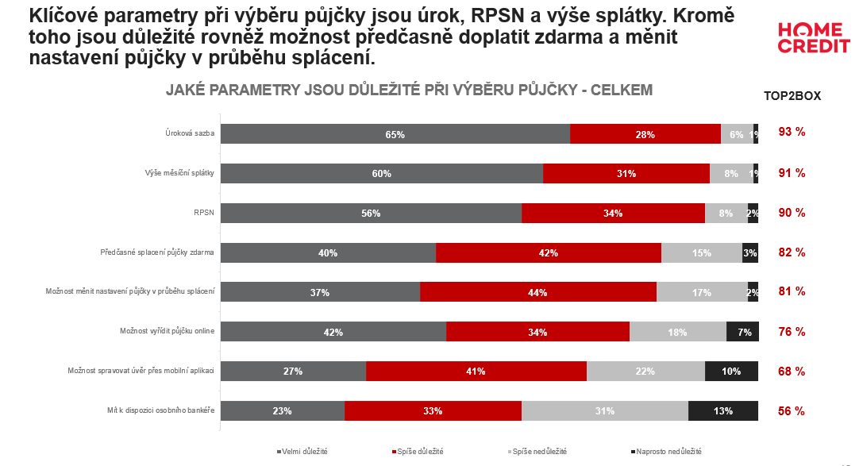
Zdroj grafu: Průzkum prostřednictvím výzkumného panelu agentury Perfect Crowd, 336 respondentů (OSVČ a s.r.o.).

Kateřina Dobešová
Tisková mluvčí Home Credit ČR a SR
Tel.: + 420 736 473 813
E-mail: katerina.dobesova@homecredit.cz
Poznámka pro editory:
Společnost Home Credit a.s. byla založena v roce 1997 a dnes je dceřinou společností Air Bank a.s. Home Credit pomáhá lidem nejen při nákupech na splátky přímo v obchodech a na internetu, ale nabízí také hotovostní úvěry a úvěry na auta, konsolidaci stávajících půjček nebo kreditní karty. V Česku poskytl Home Credit a.s. v roce 2024 úvěry v celkové výši 18,2 miliardy Kč. Více na www.homecredit.cz
Skupina PPF působí ve 25 zemích Evropy, Asie a Severní Ameriky. Investuje do řady oborů, jako jsou finanční služby, telekomunikace, média, e-commerce, nemovitosti, biotechnologie či dopravní strojírenství. Skupina vlastní aktiva ve výši více než 44 miliardy eur a zaměstnává celosvětově 47 tisíc lidí (k 30. 6. 2024).

